

**研 究 总 结 报 告**

**课程名称： 机电系统设计与创新实践**

**课程编号： IN0002**

**报告题目：** 3D打印平面关节机械臂设计

**学 号： 11610709**

**姓 名： 李晨**

**专 业： 生物医学工程系**

**指导教师： 张 冬**

**报告成绩：**

**报告日期：**  2018年 10 月 16

# 平面关节机械臂设计方案

**摘要**： 3D打印机是近些年来比较火热的一项技术，该技术可以比较方便地定制特定的零件，传统的3D打印机往往采用多个直线滑台作为关键动力组成部分，在该项目中，我们使用了直线滑台结合平面关节机械臂的创新方案来实现这一功能，具有很大发展空间。

**关键词**：3D打印 平面关节机械臂 SCARA 直线滑台 步进电机

**Abstract**: 3D printer is a hot technology in recent years. This technology can customize specific parts easily. Traditional 3D printers often use multiple linear slides as key power components. In this project, we use the innovative scheme of linear slides combined with planar joint manipulators to achieve this work. Yes, it has great room for development.

## **背景原理**

SCARA系统在x,y方向上具有顺从性，而在Z轴方向具有良好的刚度，此特性特别适合于装配工作，例如将一个圆头针插入一个圆孔，故SCARA系统首先大量用于装配印刷电路板和电子零部件；SCARA的另一个特点是其串接的两杆结构，类似人的手臂，可以伸进有限空间中作业然后收回，适合于搬动和取放物件，如集成电路板等。

如今SCARA机器人还广泛应用于塑料工业、汽车工业、电子产品工业、药品工业和食品工业等领域。它的主要职能是搬取零件和装配工作。它的第一个轴和第二个轴具有转动特性，第三和第四个轴可以根据工作的需要的不同，制造成相应多种不同的形态，并且一个具有转动、另一个具有线性移动的特性。由于其具有特定的形状，决定了其工作范围类似于一个扇形区域。

SCARA系统相比于传统的机械臂具有很多优势：由于其结构紧凑、灵活性大，可实现多自由度抓取、上下料，对周围干涉变小；占地面积小、工作空间大；可实现多自由度抓取、上下料；广泛应用于电子产品工业，汽车工业，塑料工业，药品工业和食品工业等领域。

## **模型示意图**

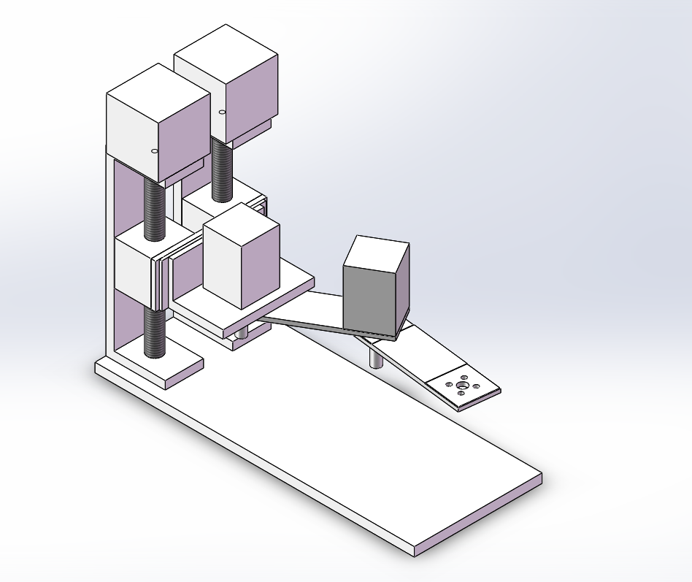

图1

该机械臂的主体部分将Z轴独立出来用两个平行的直线滑台实现，x/y轴平面的自由度由42闭环谐波减速电机和亚克力板构成机械臂完成，该装配体可以在一个平面内快速移动，同时重量主要加在竖直的轴上，因此具有客观的承重能力，步进电机可以保证其准确度。

## **零件设计及装配**

各个主要元器件之间的连接由以下连接件构成：

首先要将第一个步进电机固定在电机支架（如图1）上，然后由该亚克力板连接电机支架与直线滑台。

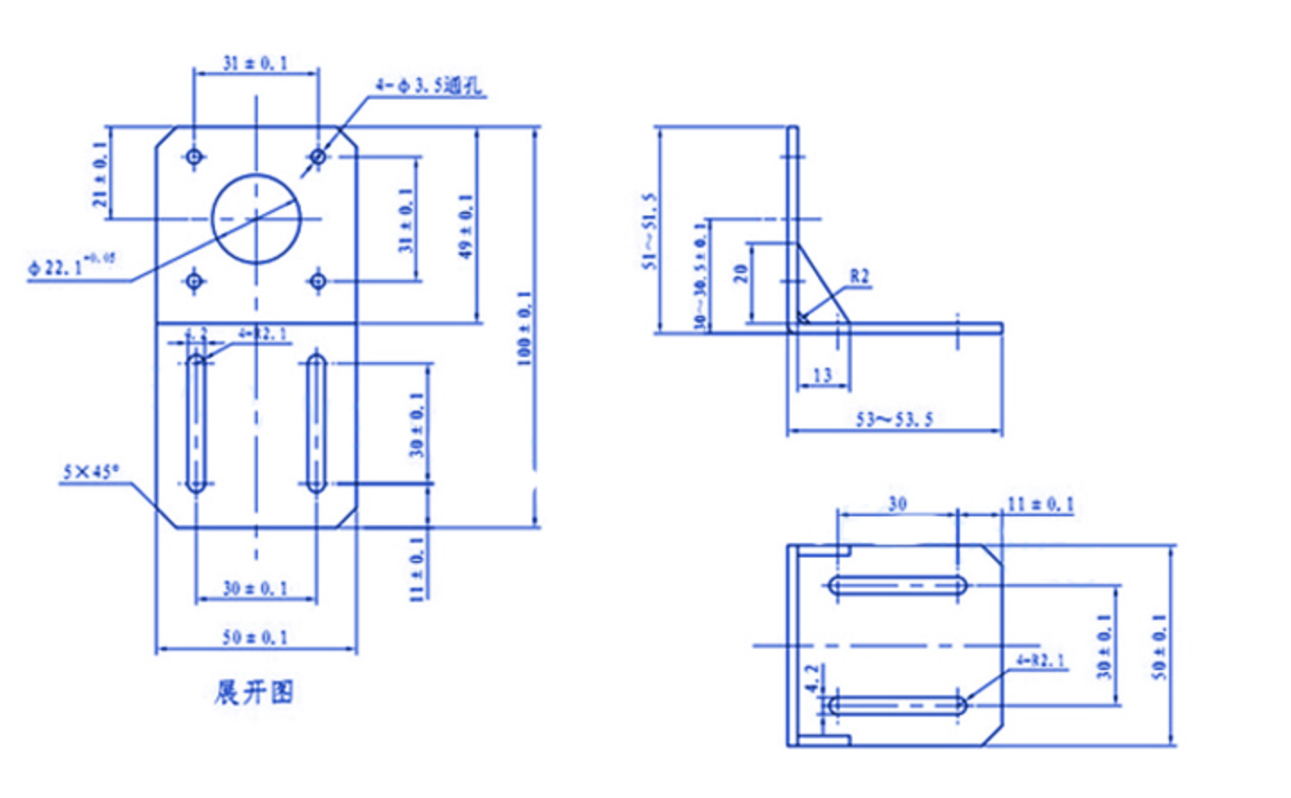

图1

组合完成后该原件由8个有效深度为10mm的M4螺丝连接在直线滑台的滑块上其参数如图2所示：

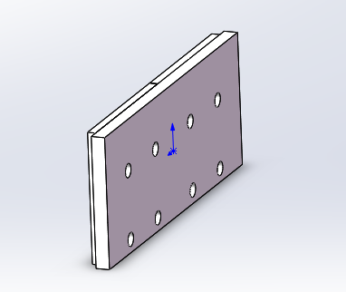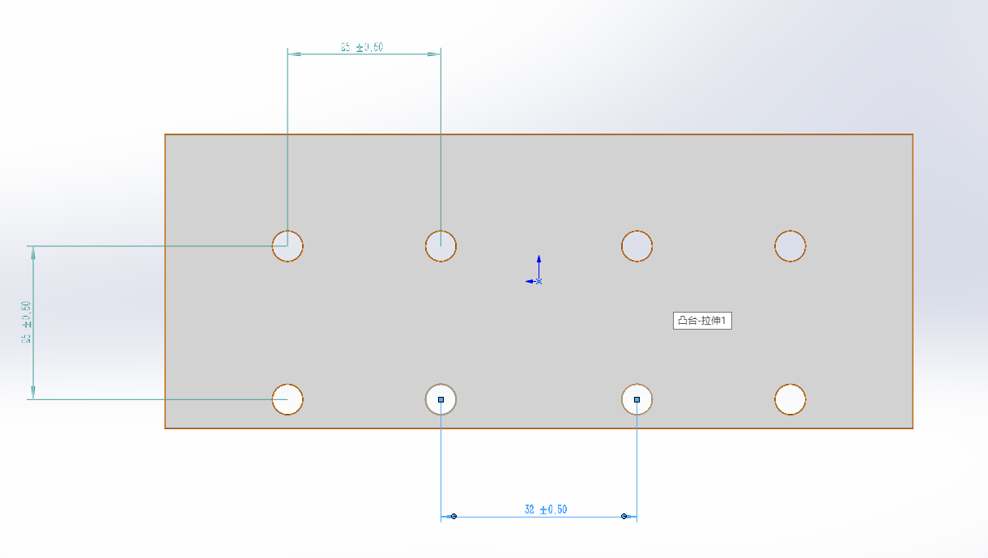

图2

电机固定在支架上，采用4个3.5mm通孔的螺丝螺母，电机出轴直径10mm，完全可以通过支架的孔。

在电机支架下方固定如上图所示100*60*3mm亚克力板，用来装限位开关。亚克力板打孔如图3右图所示：

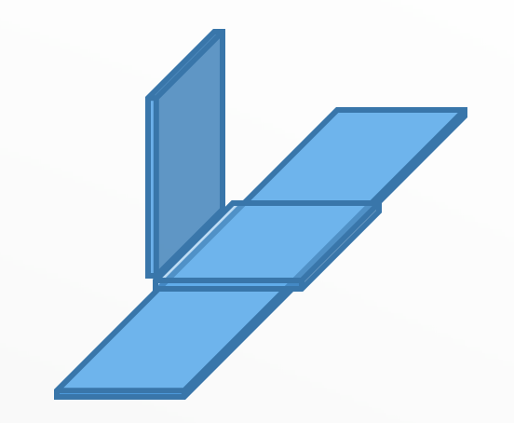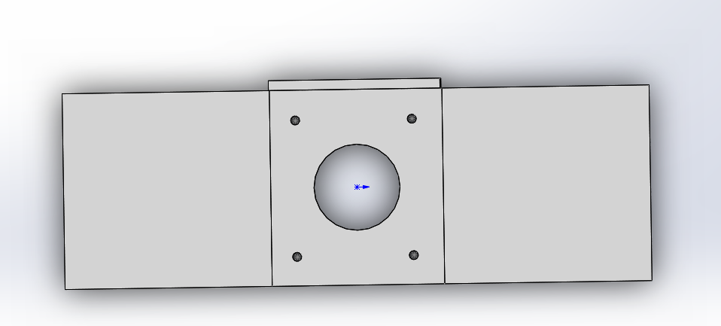

图3

打孔参数与图4相同，此板用于固定限位开关。第一个42闭环谐波减速电机的法兰输出固定在碳纤维板上，碳纤维板打孔如下图：

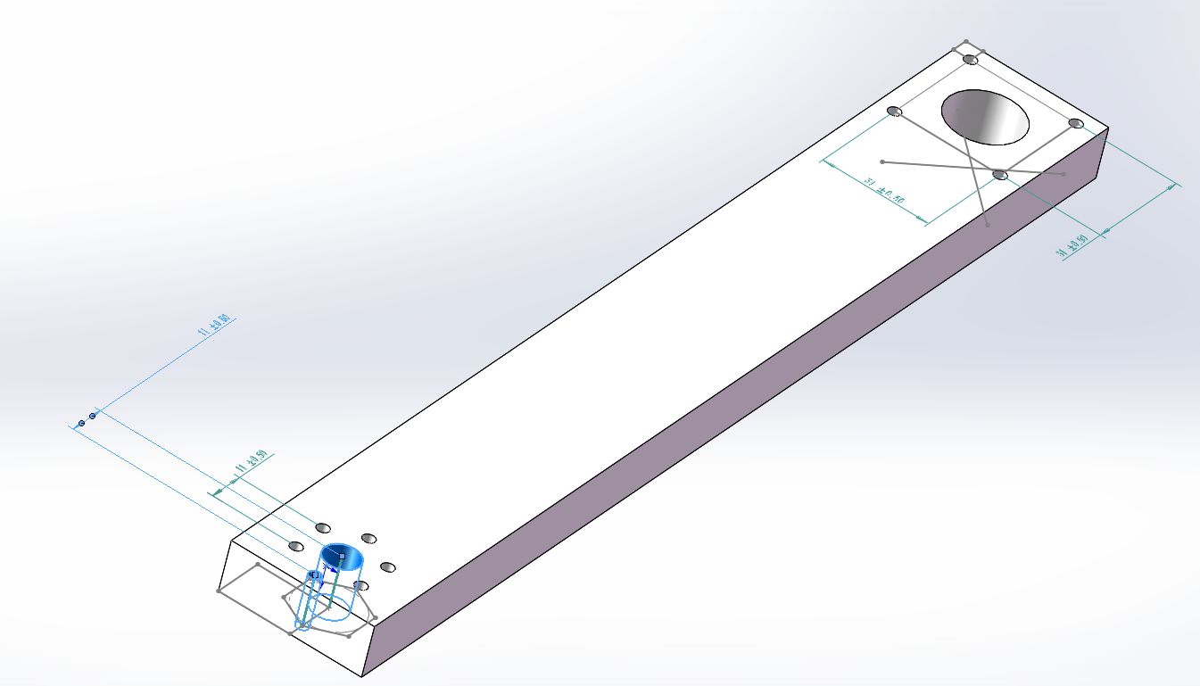

图4

一端的六个孔组成边长为11mm的正六边形，用来固定法兰输出；另一端组成边长为31mm的正方形，用来固定42闭环谐波减速电机，中间为半径11cm的通孔，用于把法兰输出固定在下一个碳纤维板的螺丝孔上。

## 购件清单

1. 42闭环谐波减速电机 850元 2个

<https://item.taobao.com/item.htm?spm=a230r.1.14.16.352d7bb4aSEPmy&id=566219041436&ns=1&abbucket=9#detail&qq-pf-to=pcqq.c2c>

1. 直线导轨滑台 885元 800mm有效行程*2个

<https://item.taobao.com/item.htm?spm=a230r.1.14.20.756613378ewGHs&id=553348499570&ns=1&abbucket=9#detail&qq-pf-to=pcqq.c2c>

1. 碳纤维管 42*15*1*300 一块

<https://item.taobao.com/item.htm?spm=2013.1.20141003.6.7a12a4b6So0sUf&scm=1007.10011.70203.100200300000001&id=532813740940&pvid=60e58541-6eeb-4577-8c63-6855b7de5d0d>

1. 限位开关 1.5元 10个

<https://item.taobao.com/item.htm?spm=a230r.1.14.57.79db4928Psg1M1&id=43816948886&ns=1&abbucket=9#detail&qq-pf-to=pcqq.c2c>

1. 42进步电机 60元 一个 p型出轴、单端输出

<https://item.taobao.com/item.htm?spm=a230r.1.14.50.3c1c4cf7LTTISq&id=525683626134&ns=1&abbucket=9#detail>

1. 42步进电机支架 5.85元 一个

<https://detail.tmall.com/item.htm?spm=a230r.1.14.13.5e931937lpyHaN&id=556435820439&cm_id=140105335569ed55e27b&abbucket=9>

1. 推力轴承 2.5元 内径15mm、外径28mm、厚度4mm*5个

<https://item.taobao.com/item.htm?spm=a230r.1.14.116.14e84c23qyZDjm&id=575077111911&ns=1&abbucket=9#detail>

1. 同步带轮5M-80齿-1号轮：AF15孔配15带宽钢 72元 一个

<https://detail.tmall.com/item.htm?id=18132400889&spm=a220o.1000855.0.0.33d72681PeJREV&skuId=50495756589>

1. 亚克力板 5*200*300 两片

<https://detail.tmall.com/item.htm?id=39120348551&ali_refid=a3_430583_1006:1109337210:N:%D1%C7%BF%CB%C1%A6%B0%E5:5be6c74685a1f873be6eaabac425a05a&ali_trackid=1_5be6c74685a1f873be6eaabac425a05a&spm=a230r.1.14.1&skuId=3211893061034>

1. M3 P0.5/M4 P0.7螺丝若干、通孔直径3.5/4.2螺丝螺母若干。

**参考资料**

1. 刘吉柱, 刘永华. 平面关节型机器人及其控制系统:, CN205254998U[P]. 2016.
2. 刘敏, 尤波, 絮延河. 平面关节型装配机器人控制系统的开发[J]. 黑龙江电力, 2004, 26(3):190-193.
3. 李小丽, 马剑雄, 李萍,等. 3D打印技术及应用趋势[J]. 自动化仪表, 2014, 35(1):1-5.
4. 李宏. 直线滚动导轨在滑台改造中的应用[J]. 组合机床与自动化加工技术, 2002(9):70-70.
5. 赵勇. 谐波减速器:, CN202883895U[P]. 2013.
6. 王鸿钰. 步进电机控制技术入门[M]. 同济大学出版社, 1990.